№ 7, ноябрь, 2006 Пресс центр МОУ СОШ №8
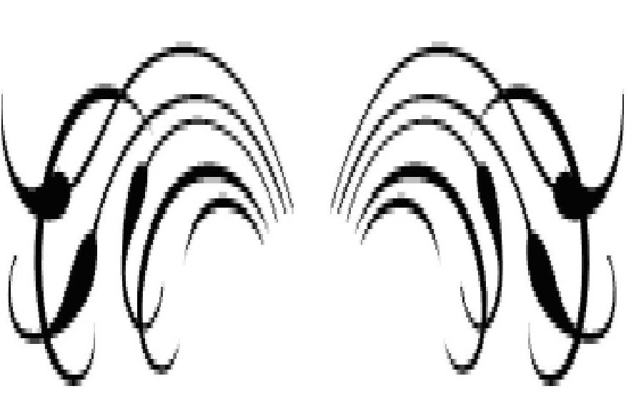
На основании постановления министра образования и науки Пензенской области О.В.Мельниченко от 12 ноября 2007 года
состоятся выборы
в УПРАВЛЯЮШИЙ СОВЕТ ШКОЛЫ (МОУ СОШ №8).
Выборы будут проходить 2 декабря в МОУ СОШ №8.
В этот день все жители нашего микрорайона смогут выбрать не только будущее нашей страны, но будущее школы, где учатся наши дети!
Необходимо просто прийти на избирательный участок и опустить красный жетон, если Вы согласны и выдвинутыми кандидатурами членов Управляющего Совета школы и синий, если Вы против.
Не доверяйте сделать этот выбор за Вас!
Приходите и проголосуйте! Вместе мы можем многое!

Управляющий совет средней общеобразовательной школы является коллегиальным органом управления школой, реализующим демократический и государственно-общественный характер управления образованием. Решения совета, принятые в соответствии с его компетенцией, являются обязательными для руководителя школы, ее работников, обучающихся и их родителей.
Задачи совета:
1.Определение основных направлений развития школы и особенностей ее образовательной программы.
2.Содействие в рациональном использовании выделяемых школе бюджетных средств и средств, полученных от ее собственной деятельности и из иных источников.
3.Содействие в формировании оптимальных условий и форм организации образовательного процесса.
4.Осуществляет контроль соблюдения здоровых и безопасных условий обучения, воспитания и труда в школе.
Также в число задач, находящихся в компетенции Совета, входят следующие:
1.Принимать Устав школы, изменения и дополнения к нему.
2.Утверждать программу развития школы.
3.Согласовывать выбор учебников из числа допущенных Министерством образования и науки РФ
4.Устанавливает режим занятий обучающихся, принимает решение о введении единой формы для обучающихся.
5.Принимает решение об исключении обучающегося из школы.
6.Рассматривает жалобы и заявления обучающихся и их родителей на действия или без действия работников школы.
7.Содействует привлечению внебюджетных средств для обеспечения текущей деятельности школы.
В состав Совета выдвинуты следующие кандидатуры:
1.Шалькана С.В. (завуч школы по УВР) 8.Михайлова Н.В.
2.Киреева И.С. (учитель начальных классов) 9.Корчева Л.А.
3. Горохова И.В. (учитель математики) 10.Ульянова И.В.
4.Гарскова О.Н. (учитель географии) 11.Давыдова Т.В.
5.Турсунова Диана 10 «А» 12.Булаева Т.В.
6.Колмогорцев Григорий 9 «Б» 13.Мизюрина В.Н.
7.Вьюнова Надежда 9 «Б» 14.Мельникова Е.Н.

Тираж: 50 экз. Адрес: Пензенская область, г. Кузнецк, ул. Минская 10а.

